بطولة الرياضيات للعام 2022 - نقاط اضافية للألعاب الصفيّة في الميدان

إنجازات الطلاب لها تأثيرًاعلى علامة المدرسة، ولكن حتى المهام الصفية الذي يفعّلها المعلم يمكن أن تزيد من علامة المدرسة. يمكن ربح 24 نقطة إضافية لكل صف، من خلال تشغيل لعبتين صفيتين بواسطة العاب الميدان. تجري اللعبة في وقت متزامن، مما يعني أنه يجب على الطلاب الاتصال بمجرد تفعيلها من قِبَل المعلم. فيما يلي خطوات تفعيل العاب الميدان:
- قوموا بالاتصال في الموقع بواسطة اسم المستخدم وكلمة المرور التابعة للوزارة.
- تأكدوا ان اسمكم مرتبط بالصفوف التي تقومون بتدريسها. إذا كانت الصفوف ناقصة أو كانت هناك حاجة لإجراء تغييرات، يمكن للمسؤولين في الموقع (مركّزي الحساب و/ أو مركّزي الحوسبة) اجراء التغييرات وفقًا للإرشادات التالية:
  - تغيير المعلم الرئيسي للصف
  - كيف نضيف معلما اضافيا للصف
يمكنكم التواصل معنا إذا كانت هناك الحاجة إلى مساعدتنا في ربط وتخصيص الصفوف. ارسلوا لنا بريدًا إلكترونيًا يحوي اسمكم الكامل ورمز المؤسسة والصف عبر العنوان - support@matific.com

- 3. انقروا فوق علامة التبويب العاب تعليمية. إذا كنتم تقومون بتدريس أكثر من صف فتأكدوا من اختياركم للصف الذي تريدون تشغيل اللعبة من أجله في خانة الصف في أعلى الصفحة.
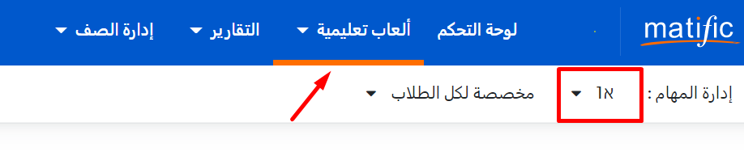

- فيما يلي قائمة بالأنشطة الموصى بها للالعاب الصفية مقسمة وفق الطبقات. انقروا فوق رابط النشاط المطلوب أو قوموا بنسخ الرابط والصاقه في نافذة جديدة بجوار نافذة الموقع.
כיתה | נושא | פעילות למשחק כיתתי בנושא המומלץ
א | חיבור וחיסור בתחום ה-20 | https://www.matific.com/share-episode/?slug=MatchCardSumsPairTo20
 | אומדן | https://www.matific.com/share-episode/?slug=NumberComparisonIntroducingSignsUpTo20
 | זוגיות ואי זוגיות | https://www.matific.com/share-episode/?slug=LotusParityBasic
 | חיבור וחיסור בעשרות שלמות | https://www.matific.com/share-episode/?slug=MatchCardSumsPairTo100ByTens
ב | חיבור וחיסור במאוזן | https://www.matific.com/share-episode/?slug=BubbleAdditionTwoDigits
 | סימני התחלקות ב 10/2/5 | https://www.matific.com/share-episode/?slug=WorksheetGraphicClassifyDivisibilityBy2And5And10
 | כפל וחילוק | https://www.matific.com/share-episode/?slug=CoinsDivisionUpTo20
 | אומדן | https://www.matific.com/share-episode/?slug=CardsMultiplicationAsScalingWholeNumbersUpTo100
ג | מבנה עשרוני | https://www.matific.com/share-episode/?slug=BubbleAdditionThreeDigits
 | חיבור וחיסור במאוזן | https://www.matific.com/share-episode/?slug=WordProblemsAdditionSubtractionComposite2StepMixedUpTo1000A
 | אומדן | https://www.matific.com/share-episode/?slug=WorksheetGraphicMeasurementsEstimatingMeasurements
 | כפל של מספר דו ספרתי במספר חד ספרתי | https://www.matific.com/share-episode/?slug=DistributiveStickerPageTwoByOne
ד | עקרונות המבנה העשרוני | https://www.matific.com/share-episode/?slug=NotesNumeralsMillions
 | אומדן ותובנה מספרית | https://www.matific.com/share-episode/?slug=WorksheetGraphicMeasurementsEstimatingMeasurements
 | סימני התחלקות ב- 3/6/9 | https://www.matific.com/share-episode/?slug=WorksheetGraphicClassifyDivisibilityBy3And9
 | הכרת השבר הפשוט 1 | https://www.matific.com/share-episode/?slug=PizzaUnitFractionsConcreteToFraction
 | הכרת השבר הפשוט 2 | https://www.matific.com/share-episode/?slug=CountingAnimalsNonUnitFractions
ה | משמעות השבר הפשוט | https://www.matific.com/share-episode/?slug=BirdsOnWireFractionsModelAdvance
 | אומדן - חיבור/ חיסור/ כפל/ חילוק | https://www.matific.com/share-episode/?slug=EstimationGameLevel6
 | השוואת שברים. | https://www.matific.com/share-episode/?slug=PizzaBenchmarksComparison
 | חיבור וחיסור מספרים עשרוניים | https://www.matific.com/share-episode/?slug=ShopAdditionDecimalsSimple
ו | אומדן במספרים שלמים | https://www.matific.com/share-episode/?slug=EstimationGameLevel6
 | אומדן בשברים ומספרים עשרוניים | https://www.matific.com/share-episode/?slug=CardsEstimatingProducts2and3Digits
 | כפל וחילוק מספרים עשרוניים ב- 10/10/1000 | https://www.matific.com/share-episode/?slug=WorksheetDecimalMultiplicationBy10Or100Or1000
 | חישובי אחוזים פשוטים | https://www.matific.com/share-episode/?slug=BeadsFractionsPercentsOneConstraint

- تأكدوا من أن الصف الذي يظهر في خانة الصف هو الصف الذي تريدون أن تفعّلوا فيه اللعبة، وانقروا فوق العبوا مع الصف.

- قوموا بتوجيه الطلاب للاتصال بالموقع بواسطة اسم المسخدم وكلمة المرور التابعين للوزارة، والتوجه إلى جزيرة الميدان. ستفتح اللعبة تلقائيًا ولن تكون هناك حاجة لكتابة رمز النشاط.

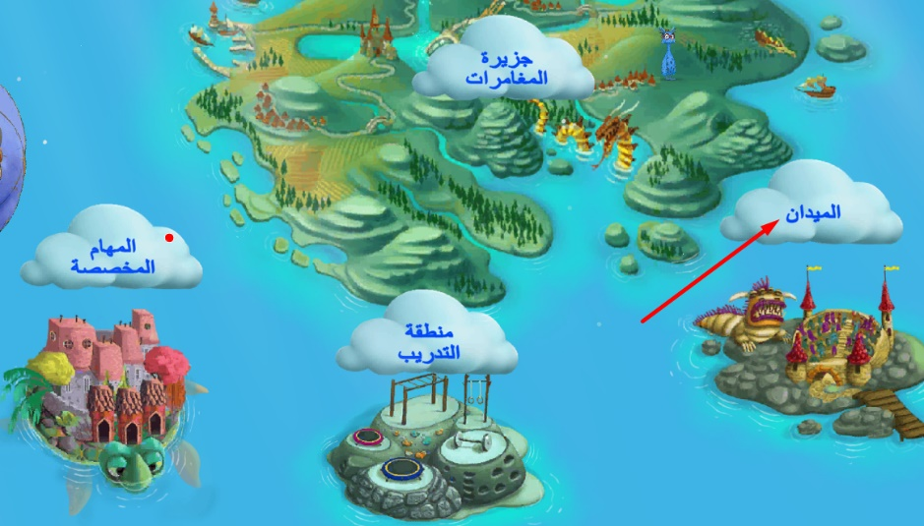

- بعد أن يقوم جميع الطلاب بتسجيل الدخول، سيمكنكم رؤية أسمائهم على الشاشة. انقر الآن على زر "بدء النشاط" وابدأوا المنافسة!
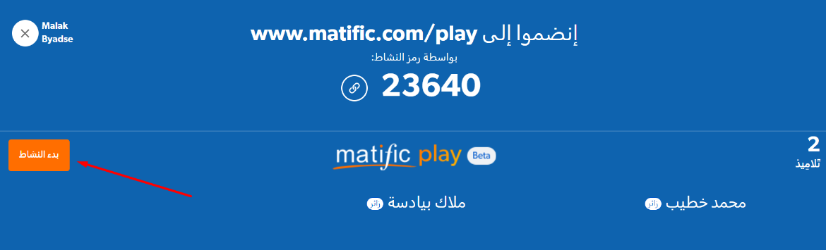

- بعد أن ينتهي جميع الطلاب من حل النشاط، أو بمجرد أن تقرروا أن الوقت قد انتهى - انقروا فوق "إنهاء النشاط". سترون الآن جميع الطلاب الذين أكملوا النشاط بنجاح.
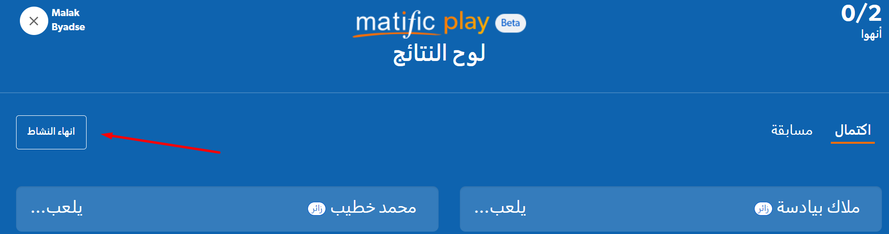

- لعرض نتائج المنافسة والوقت الذي استغرقه كل طالب ونتيجته، انتقلوا إلى زر مسابقة.

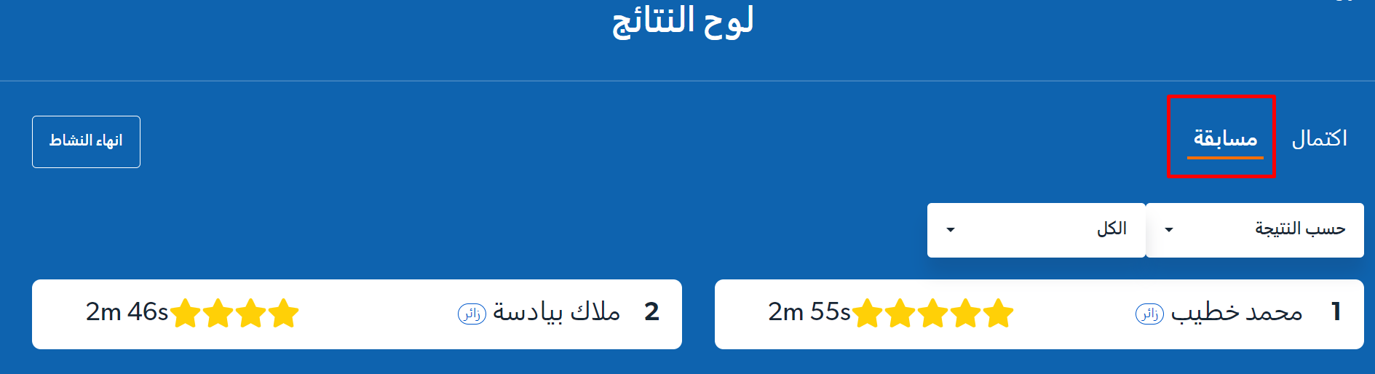

- لتشغيل لعبة جديدة، أغلقوا النافذة، وقوموا باختيار رابطا جديدًا من جدول النشاطات.

